第一步：创建Web工程。

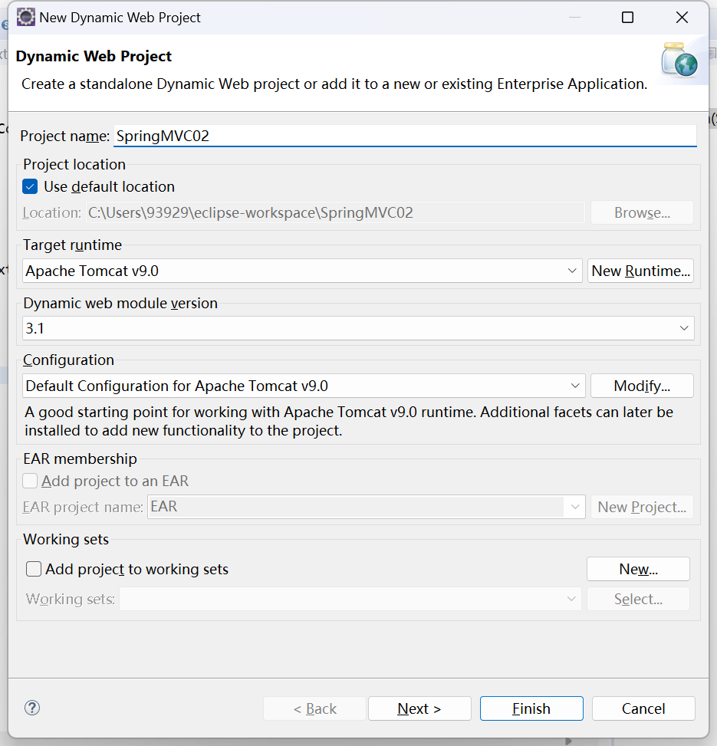

第二步：添加jar包。

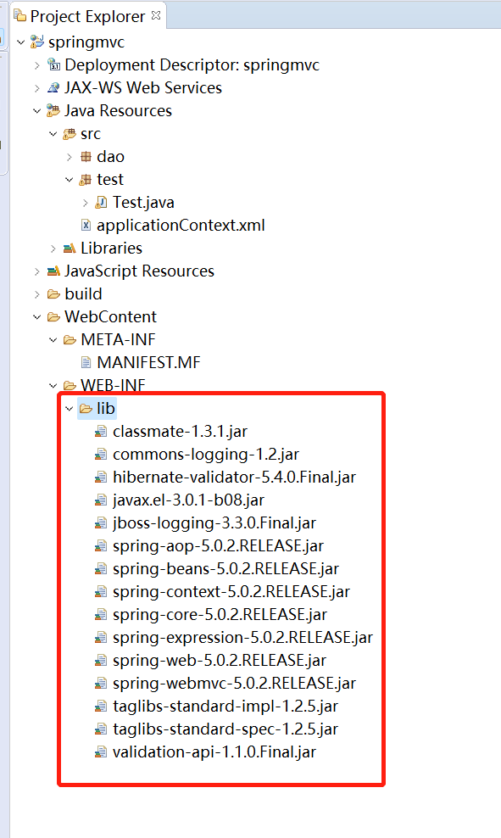

第三步：创建Test接口和实现类。

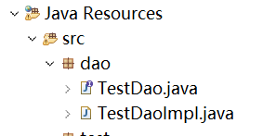

第四步：在src路径下创建applicationContext.xml配置文件。

第五步：创建测试类。

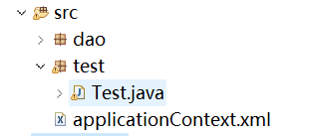

**package** dao;

**public** **interface** TestDao {

**public** **void** sayHello();

}

**package** dao;

**public** **class** TestDaoImpl **implements** TestDao {

@Override

**public** **void** sayHello() {

System.***out***.println("Hello,Study hard!");

}

}

**package** test;

**import** org.springframework.context.ApplicationContext;

**import** org.springframework.context.support.ClassPathXmlApplicationContext;

**import** dao.TestDao;

**public** **class** Test {

**public** **static** **void** main(String[] args) {

// **TODO** Auto-generated method stub

ApplicationContext appCon=**new** ClassPathXmlApplicationContext("applicationContext.xml");

TestDao tt=(TestDao)appCon.getBean("test");

tt.sayHello();

}

}

<?xml version="1.0" encoding="UTF-8"?>

<beans xmlns="http://www.springframework.org/schema/beans"

xmlns:xsi="http://www.w3.org/2001/XMLSchema-instance"

xsi:schemaLocation="http://www.springframework.org/schema/beans

http://www.springframework.org/schema/beans/spring-beans.xsd">

<!-- 将指定类TestDaoImpl配置给Spring，让Spring创建其实例 -->

<bean id="test" class="dao.TestDaoImpl" />

</beans>

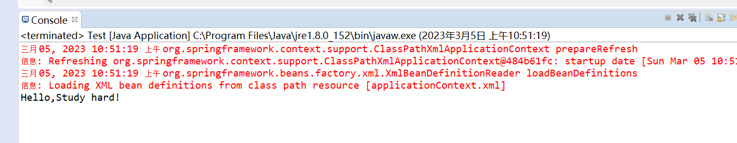

**运行结果**